PUZZLE HEXAGONAL DE DECIMALES Y PORCENTAJES

Curso/s: 1º ESO |  | UD9: Proporcionalidad y Porcentajes
Objetivos didácticos | Calcular y aplicar porcentajes
Criterios de evaluación | 5.Utilizar diferentes estrategias (empleo de tablas, obtención y uso de la constante de proporcionalidad, reducción a la unidad, etc.) para obtener elementos desconocidos en un problema a partir de otros conocidos en situaciones de la vida real en las que existan variaciones porcentuales y magnitudes directa o inversamente proporcionales.
Competencias Clave | CMCT, CSC, SIEP.
Proyección pedagógica | □ Asimilación y refuerzo |  | Consolidación | □ Ampliación
Nº de jugadores | Individual o parejas |  | □ GM (3-6) | □ GG (>6)
Tiempo aproximado por partida | □ < 10 min |  | 10-30 min | □ > 30 min

PUZZLE HEXAGONAL DE DECIMALES Y PORCENTAJES
Para el alumno

Reglas del juego:
Debes primero recortar las 24 fichas en forma de triángulos de este puzzle. A continuación, debes intentar unir los lados de los triángulos juntando cada decimal con el porcentaje correspondiente. De esta forma podrás formar un gran hexágono como el de la figura adjunta:
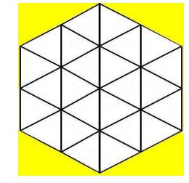

Gana el alumno o la pareja que consiguen formar el gran hexágono primero.

FICHAS 1

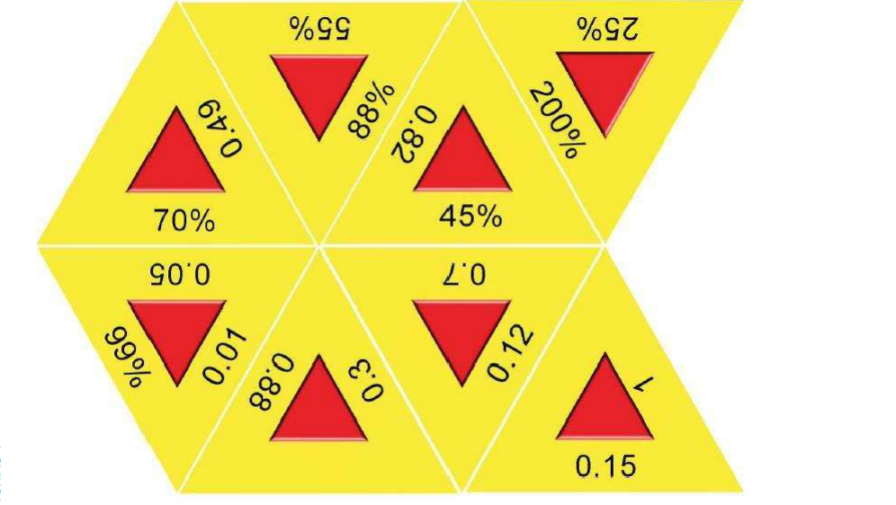

FICHAS 2

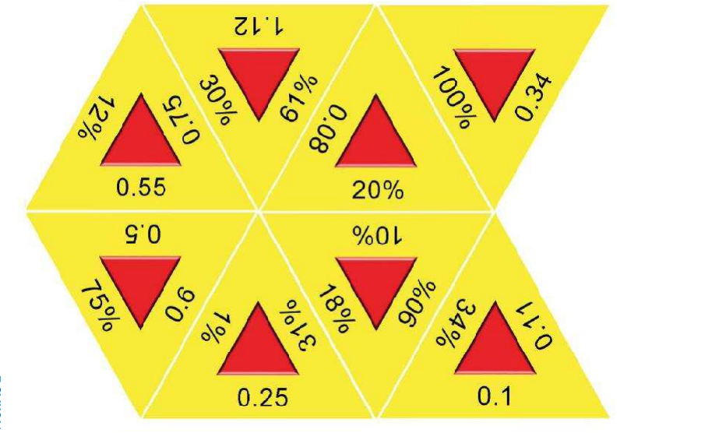

FICHAS 3
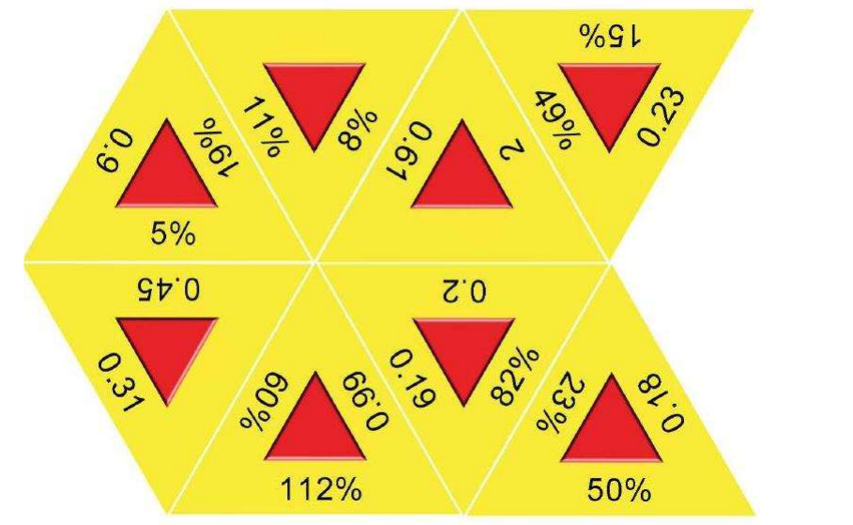

PUZZLE HEXAGONAL DE DECIMALES Y PORCENTAJES
Para el profesor

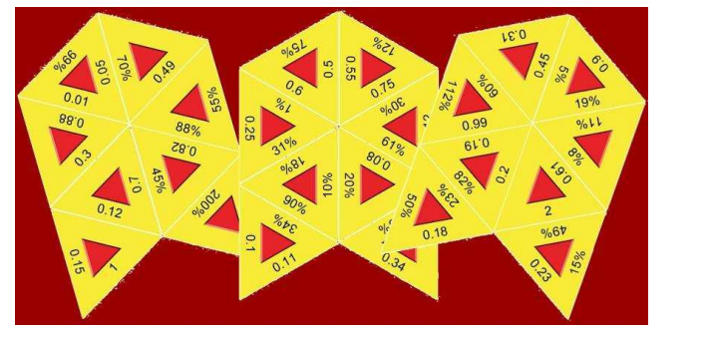
Observaciones: Presentamos aquí 24 fichas triangulares. Cada triángulo lleva sobre sus tres lados un porcentaje o un decimal.

Objetivos: Reforzar la introducción de los porcentajes a partir de sus correspondientes decimales.

Nivel: Último ciclo de primaria, 1º de ESO

Material necesario: 24 fichas triangulares por alumno o por pareja de alumnos.

Reglas del juego: Se trata de un juego individual o para parejas cooperativas. Cada alumno o cada pareja deben intentar unir los lados de los triángulos juntando cada expresión con el resultado correspondiente. Gana el alumno o la pareja que consiguen formar el gran hexágono primero.

SOLUCIÓN
